Завтрак  Апельсины  Каша жидкая кукурузная с сахаром  Кофейный напиток без молока  Бутерброд с джемом или повидлом  Сок  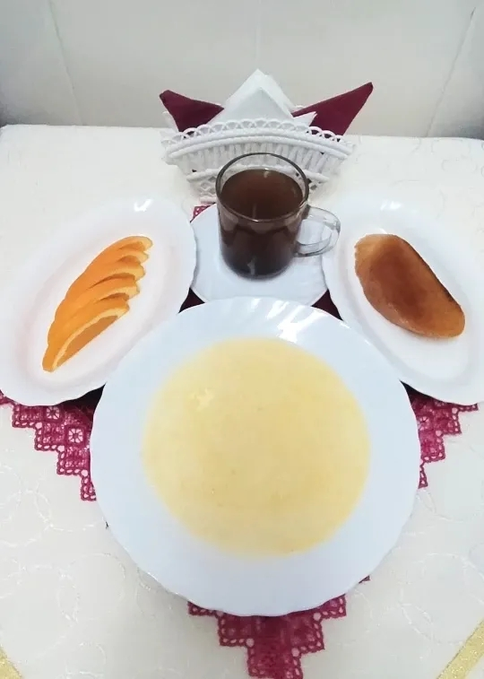 | Обед  Огурцы свежие  Свекольник с яйцом  Люля-кебаб  Картофель отварной с луком  Напиток витаминный «Витошка»  Хлеб столичный  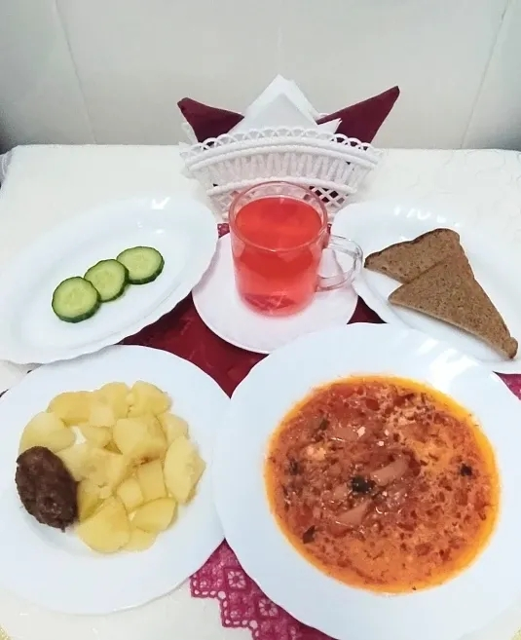
Полдник  Йогурт  Шарлотка яблочная простая  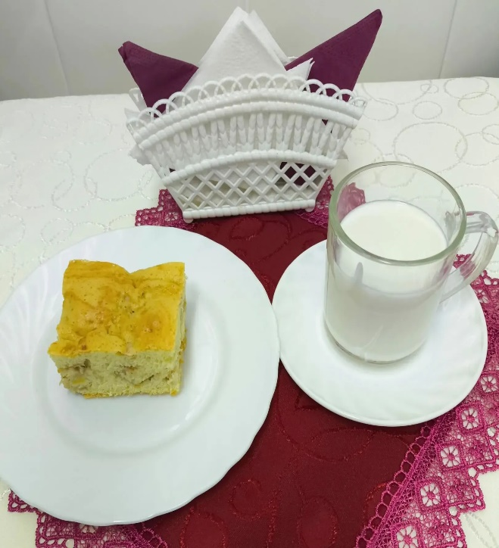 | Ужин  Рыбное суфле  Капуста тушеная с томатом  Чай полусладкий  Хлеб пшеничный  